PROJEKT ARCHITEKTONICZNO - BUDOWLANY

BUDOWA BUDYNKU APARTAMENTOWO-USŁUGOWEGO

INWESTOR: „OKTAN BRZESKI, GRZENKOWICZ” Sp. z o.o.
ul. Bohaterów Westerplatte 7
76 – 200 Słupsk

ADRES INWESTYCJI: obręb ewidencyjny: Hel (221101_1.0001)
dz. nr 525/1, 523/8, 35/20
ul. Kuracyjna 26
84-150 Hel

KATEGORIA OBIEKTU: XIII

STADIUM: Projekt techniczny

BRANŻA: Sanitarna

wewnętrzna instalacja centralnego ogrzewania

BRANŻA SANITARNA
Projektant | Podpis | Sprawdzający |  | Podpis
tech. Marek Niewiarowski  nr upr. UAN/8346/278/89  spec. instalacje i sieci sanitarne |  | mgr inż. Ewa Kuciel  nr upr. POM/0236/PWOS/09  specjalność inst. i sieci sanitarne
Opracowała |  |  | Podpis
mgr inż. Małgorzata Stachowiak

- Słupsk, lipiec 2022 -

SPIS ZAWARTOŚCI OPRACOWANIA
Spis treści
1. OPIS TECHNICZNY INSTALACYJNY………………………………………………...3
1.1 Przedmiot inwestycji………………………….………………………………..3
1.2 Temat i zakres opracowania………………………………………………...3
1.3 Podstawa opracowania……………………………………………………….3
1.4 Inwestor…………………………………….……………………………………….3
​ 2.1 Uwagi ogólne…………………………….……………………………………….4
​ 2.2 Bilans ciepła………………………………….…………………………………...4
​ 2.3 Instalacja ogrzewania……………………………………………………….5
​2.3.1 Sieć przewodów rozprowadzających 5
​2.3.2 Piony c.o. 5
​2.3.3 Podejścia do rozdzielaczy c.o. 6
​2.3.4 Rozdzielacze obwodowe c.o. i szafki pod- lub natynkowe 6
​2.3.5 Przewody zasilające grzejniki 6
​2.3.6 Grzejniki 6
​2.3.7 Ogrzewanie podłogowe 7
​2.3.8 Kurtyny powietrzne 8
​2.3.9 Regulacja hydrauliczna i płukanie instalacji c.o 9
​2.3.10 Odwodnienie i odpowietrzenie instalacji c.o. 9
​2.3.11 Armatura 9
​2.3.12 Próby ciśnieniowe 9
​2.3.13 Izolacja termiczna 10
​ 2.4 Kotłownia…………………………………………………………………………..10
​2.4.1. Obliczenia dotyczące kotłowni 12
2.5. Magazyn oleju…………………………………………………………………….13
​2.5.1. Obliczenia dotyczące magazynu oleju 15
3. WARUNKI WYKONANIA I ODBIORU………………………………………………...15
4. ZAŁĄCZNIKI…………………………………………………………………………….17
​ PLAN BEZPIECZEŃSTWA I OCHRONY ZDROWIA………………………………...22

II. Część rysunkowa

1. Rzut parteru – wewnętrzna instalacja c.o. ….....……….......... skala 1:50 rys. nr S1
2. Rzut piętra 1 – wewnętrzna instalacja c.o. ….........……......... skala 1:50 rys. nr S2
3. Rzut piętra 2 – wewnętrzna instalacja c.o. ..…..…….............. skala 1:50 rys. nr S3
4. Rzut piętra 3 – wewnętrzna instalacja c.o. ...........……........... skala 1:50 rys. nr S4
5. Rzut piętra 4 – wewnętrzna instalacja c.o. …........…….......... skala 1:50 rys. nr S5
6. Rzut piętra 5 – wewnętrzna instalacja c.o. ……..........…........ skala 1:50 rys. nr S6

1. OPIS TECHNICZNY INSTALACYJNY

1.1 Przedmiot inwestycji
Rozpatrywany obiekt jest nowoprojektowany. Projekt obejmuje budowę budynku apartamentowo – usługowego, zlokalizowanego na działkach nr 525/1, 523/8 oraz 35/20 przy ul. Kuracyjnej 26, miasto Hel, obręb ewidencyjny Hel.
Zaprojektowano budynek wolnostojący. W obiekcie projektuje się 73 lokale o funkcji apartamentów na wynajem oraz 1 lokal apartamentu o funkcji mieszkaniowej (na kondygnacji +5). W parterze znajdują się 3 lokale usługowe na wynajem - jeden z nich o funkcji gastronomicznej i dwa o funkcji handlowej. Budynek jest niepodpiwniczony, posiada 6 kondygnacji nadziemnych.
Główne wejście do budynku prowadzi do holu z recepcją i windą. W budynku znajdują się dwie klatki schodowe ewakuacyjne – jedna dostępna z holu głównego oraz druga na tyłach budynku.
Każda jednostka apartamentowa wyposażona jest w aneks kuchenny, łazienkę, media typu telewizor, internet.

1.2 Temat i zakres opracowania
Tematem niniejszego opracowania jest podanie technicznego rozwiązania zaopatrzenia w ciepło do celów grzewczych, wentylacyjnych oraz przygotowania ciepłej wody użytkowej dla rozpatrywanego obiektu budowlanego. Zakres niniejszego opracowania obejmuje:
- instalację centralnego ogrzewania.

1.3 Podstawa opracowania
Podstawę opracowania stanowią niżej wyszczególnione materiały:
- Umowa zawarta pomiędzy Pracownią Projektową „COLOSSEUM”, ul. Tuwima 3A/3, a Inwestorem;
- Wypis i wyrys z miejscowego planu zagospodarowania przestrzennego;
- Warunki techniczne związane z wykonaniem przyłącza wodociągowego i kanalizacji sanitarnej oraz sieci kanalizacji deszczowej wydane przez gestora;
- Wizja w terenie;
- Aktualnie obowiązujące normy i przepisy branżowe;
- Podkłady architektoniczno-budowlane;
- Uzgodnienia międzybranżowe;

1.4 Inwestor
„OKTAN“ Brzeski Grzenkowicz Sp.J.
ul. Bohaterów Westerplatte 7
76 – 270 Słupsk

2. INSTALACJA C.O.

2.1 Uwagi ogólne
Źródłem ciepła dla rozpatrywanego budynku będzie pompa ciepła powietrzna współpracująca z kotłownią olejową. Urządzenia grzewcze będą zlokalizowane na parterze budynku, w wydzielonym pomieszczeniu - kotłowni. W budynku przewiduje się ogrzewanie pomieszczeń za pomocą grzejników płytowych (częściowo na parterze budynku oraz w komunikacji), ogrzewania podłogowego (część basenowa, lokale usługowe oraz apartamenty wraz z komunikacją) oraz grzejników łazienkowych elektrycznych.
Ogrzewanie zaprojektowano w systemie dwururowym, zamkniętym, pompowym. Czynnikiem grzewczym instalacji c.o. będzie woda o parametrach 55/45°C. W kotłowni zaprojektowano 6 obiegów c.o. zasilanych z rozdzielacza głównego w kotłowni dedykowanych na cele:
1. basen,
2. wentylacja
3. restauracja wraz z kuchnią,
4. ogrzewanie apartamentów wraz z komunikacją,
5. ogrzewanie apartamentów wraz z komunikacją,
6. lokale usługowe.
Projektowane obiegi wyposażone będą w osobne pompy obiegowe oraz armaturę odcinającą, mieszającą, regulacyjną oraz pomiarową. Maksymalne ciśnienie instalacji pracy wynosi 3 bar.

2.2 Bilans ciepła
Do obliczenia zapotrzebowanie ciepła dla projektowanego budynku posłużono się programem obliczeniowych Instal OZC i Instal THERM.
Charakterystyka cieplna budynku:
- strefa klimatyczna I, tz = -16°C
- obliczeniowe zapotrzebowanie ciepła na cele c.o.: 173,4 kW
- obliczeniowe zapotrzebowanie ciepła na cele wentylacji: 52,5 kW
- obliczeniowe zapotrzebowanie ciepła na cele c.w.u.: 54 kW
- obliczeniowe szacunkowe zapotrzebowanie ciepła na cele technologii basenowej: ≈ 44/11 kW
Obliczenie mocy kotła : Qk = 173,4 + 52,5 + 54 + 44/11 ≈ 323,9 / 290,9 kW

Przyjęto kocioł o mocy 326 kW, np. kocioł grzewczy olejowo/gazowy (z palnikiem olejowym) niskotemperaturowy MAX-3 typ 420.

UWAGA: bilans ciepła uwzględnia szacunkowe zapotrzebowania ciepła dla technologii basenowej (wg odrębnego opracowania). Przed przystąpieniem do realizacji kotłowni, należy skorygować wszystkie dane.

2.3 Instalacja ogrzewania
Instalację ogrzewania zaprojektowano w systemie pompowym, zamkniętym. Parametry pracy instalacji 55/45ºC. Projektowana temperatura obliczeniowa wynosić będzie:
- w lokalach usługowych, pomieszczeniach kuchennych + 16°C,
- komunikacja kuchenna + 18°C,
- w pomieszczeniach mieszkalnych oraz komunikacji + 20°C,
- w łazienkach w apartamentach, na basenie + 24°C.
Właściwą regulację instalacji gwarantuje zastosowanie zaworów regulacyjnych oraz pomp obiegowych wyposażonych w płynną regulację wydajności. Zabezpieczenie instalacji przed wzrostem ciśnienia i temperatury zostanie zrealizowane w pomieszczeniu kotłowni.
Szczegółowa lokalizacja poszczególnych elementów instalacji c.o. pokazana w części graficznej opracowania.

2.3.1 Sieć przewodów rozprowadzających
Główne przewody zasilające piony instalacji c.o. zaprojektowano z rur stalowych czarnych instalacyjnych lub w systemie Mapress Edelstahl firmy Geberit. Połączenia rur za pomocą spawania, a zmiany kierunków za pomocą kolan giętych. Przewody należy prowadzić pod stropem I kondygnacji. Trasę przewodów rozprowadzających zaprojektowano z wykorzystaniem kompensacji naturalnej. Przewody mocować do ścian za pomocą systemowych uchwytów z wkładka gumową, a do sufitów za pomocą wieszaków. Podejścia pod piony wykonać z zastosowaniem odsadzki. Przejścia przez ściany i stropy wykonać w tulejach ochronnych, a przez przegrody budowlane stanowiące granice stref p.poż. wykonać zgodnie z zabezpieczeniem p.poż. dla przepustów instalacyjnych. Przewody prowadzić ze spadkiem w kierunku kotłowni. Automatyczne odpowietrzniki instalować w najwyższych, a zawory spustowe w najniższych punktach instalacji. Przewody izolować termicznie za pomocą otuliny prefabrykowanej z pianki PU – szczegóły dotyczące grubości izolacji wg pkt. 2.3.13 opracowania.

2.3.2 Piony c.o.
Piony instalacji c.o. zasilające rozdzielacze c.o. lub podejścia do grzejników należy wykonać z rur stalowych instalacyjnych lub w systemie Mapress Edelstahl firmy Geberit. i prowadzić w szachtach instalacyjnych. Włączenie pionów do przewodów rozprowadzających wykonać za pomocą odsadzek. Regulację hydrauliczną pionów instalacji c.o. zaprojektowano za pomocą zaworów podpionowych: na zasilaniu – zawór rownoważący STAD, a na powrocie regulator różnicy ciśnień STAP. Pion zasilający prowadzić z prawej strony, a powrotny z lewej. Piony izolować termicznie za pomocą otuliny prefabrykowanej z pianki PU – szczegóły dotyczące grubości izolacji wg pkt. 2.3.13 opracowania. Na zakończeniu pionów zasilających i powrotnych zamontować automatyczny odpowietrznik z zaworem stopowym. W ścianach i stropach przewidzieć otwory na elementy instalacji centralnego ogrzewania. Możliwość obudowy elementów projektowanych instalacji płytami kartonowo – gipsowymi.

2.3.3 Podejścia do rozdzielaczy c.o.
Odcinki rur łączące piony z rozdzielaczami wykonać z rur wielowarstwowych w systemie Mepla Therm biała w zwoju f-my Geberit. Przewody prowadzić w posadzce. Na przewodzie zasilającym i powrotnym przewidziano zamontowanie zaworu kulowego przelotowego. Przewody izolować termicznie za pomocą otuliny prefabrykowanej z pianki PU – szczegóły dotyczące grubości izolacji wg pkt. 2.3.13 opracowania.

2.3.4 Rozdzielacze obwodowe c.o. i szafki pod- lub natynkowe
Zastosowano typowy rozdzielacz n-obwodowy mosiężny HKS umieszczony w typowej szafce pod- lub natynkowej. Dodatkowo należy na rozdzielaczach zamontować odpowietrznik automatyczny. Rozdzielacze wyposażyć w zawory odcinające.

2.3.5 Przewody zasilające grzejniki
Przewody łączące piony z grzejnikami należy wykonać z rur wielowarstwowych PE/Xb/Al./PE-HD, np. Mepla Therm biała w zwoju firmy Geberit.
Zastosowano rury o średnicach wskazanych w części rysunkowej.
Każdy grzejnik połączony jest z instalacją poprzez system trójnikowy.
Zastosowany system poziomy dwururowy przeznaczony jest do bezpośredniego ułożenia na stropie w warstwie posadzkowej.
Przewody ułożyć w warstwie izolacji termicznej posadzki. Promień gięcia rur>10d, a min. grubość przykrycia rur wylewka betonową – 4 cm. Przewody układać prostopadle lub równolegle do ścian, unikając układania rur w linii prostej pomiędzy rozdzielaczem a odbiornikiem. Trasę przewodów należy zaznaczyć na warstwie betonu przykrywającą rury i zaznaczyć w dokumentacji powykonawczej w celu zachowania ostrożności przy pracach wykończeniowych podłóg.
Podczas zalewania rur betonem rury powinny pozostawać pod ciśnieniem 3 bar.

2.3.6 Grzejniki
W pomieszczeniach części kuchennej i na klatkach schodowych przyjęto grzejniki stalowe, płytowe z ożebrowaniem konwekcyjnym firmy PURMO, natomiast w pomieszczeniach łazienkowych apartamentów zastosowano grzejniki elektryczne, np. Athena S o mocy elektrycznej 65 W.
Zastosowano wodne grzejniki konwekcyjne typu CV zasilane od dołu i wyposażone w wbudowany zawór termostatyczny oraz kpl. uchwytów i odpowietrznik. Grzejniki konwekcyjne wyposażono we wkładki zaworowe oraz głowice termostatyczne typu PURMO. Na podejściach przewodu zasilającego i powrotnego do grzejników należy zamontować kątowe zawory przyłączeniowe do grzejników RLV-KS. Grzejniki należy wyposażyć w głowice termostatyczne z ograniczeniem temperatury minimalnej +16°C, np. firmy Danfoss.
Zastosowany grzejnik łazienkowy (grzejnik Athena S) można montować w dowolnej orientacji góra-dół. Wersja z bezpośrednim podłączeniem do sieci elektrycznej zapewnia niezakłóconą wizualnie krzywiznę grzejnika, natomiast wersja z przewodem i wtyczką umożliwia szybkie podłączenie do zasilania. Grzejnik Athena S wyposażony jest w łatwy w obsłudze przełącznik zasilania włącz/wyłącz. Grzejnik dostarczany z 1,5 m przewodem zasilającym z wtyczką do szybkiego podłączenia oraz śrubami i zawieszeniami montażowymi.

2.3.7 Ogrzewanie podłogowe
Głównym typem ogrzewania poszczególnych pomieszczeń w rozpatrywanym obiekcie budowlanym jest ogrzewanie podłogowe. Szczegółowa lokalizacja pokazana w części graficznej opracowania.
Jako elementy grzejne w instalacji zaprojektowano niskotemperaturowe ogrzewanie podłogowe. Instalacje ogrzewania podłogowego projektuje się z rur typu Mepla Therm w zwoju firmy Geberit, podłączanych do rozdzielaczy. Pętle grzejne zaprojektowano z rur do ogrzewania podłogowego średnicy 16x2,0mm z barierą antydyfuzyjną zabezpieczającą przed wniknięciem tlenu do wnętrza obiegu grzewczego. Max długość pętli do 170 m.
Płyta grzejna musi być wykonana jako pływająca, tzn. oddzielona od elementów konstrukcyjnych budynku taśmą brzegową.
Sterowanie ogrzewaniem za pomocą sterowników pokojowych i siłowników na rozdzielaczach. Sterowniki montować w pomieszczeniach przy otworach okiennych oraz przy drzwiach (w pomieszczeniach bez okien).
Montaż rur grzewczych odbywać się będzie na folii z naniesionym rastrem 10x10 cm ułatwiającym układanie rur. Przedtem należy zamontować samoprzylepne paski brzegowe wzdłuż ścian i ościeżnic drzwiowych. Foliową stopkę paska brzegowego układa się na płycie systemowej co zabezpiecza przed wnikaniem wilgoci. Następnie układa się folię systemową. Każda kawałek folii należy połączyć za pomocą taśmy samoprzylepnej. Rura grzewcza rozwijana jest ze zwoju, układana na folii systemowej zgodnie z wyliczonymi nastawami i mocowana za pomocą szpilek (uchwytów). Rury należy podłączyć do króćców rozdzielacza ogrzewania podłogowego z rotametrami (miernikami przepływu) za pomocą śrubunków podłączeniowych. Zaleca się, aby na odcinku 1 do 2 m od rozdzielacza rury grzewcze dodatkowo zaizolować w celu uniknięcia miejscowego przegrzania posadzki. Na tak przygotowany układ należy wylać jastrych (Uwaga! W trakcie wylewania jastrychu rury powinny być pod ciśnieniem - wypełnione wodą). Do jastrychu należy dodać plastyfikator, który ogranicza skurcz posadzki i zapobiega rozszerzaniu płyty grzewczej na skutek różnicy temperatur. Czynnik grzewczy dla potrzeb ogrzewania podłogowego będzie dostarczany do rozdzielacza podłogowego poprzez system pionów i przewodów rozdzielczych, prowadzonych pod stropem pomieszczeń na 1 kondygnacji z kotłowni.
Montaż pętli grzewczych i automatyki należy przeprowadzić zgodnie z instrukcją montażu producenta systemu. Uwaga! Jastrych po wylaniu nakryć folią na okres minimum 7 dni. Pierwsze grzanie może odbyć się po 21 dniach. Dodatek do jastrychu P przechowywać w temperaturach dodatnich. Obwody grzewcze po wykonaniu należy przy anhydrytowym lub cementowym jastrychu sprawdzić na szczelność przez wykonanie wodnej próby ciśnieniowej. Próbę szczelności należy przeprowadzić zgodnie z wymogami DIN 4725 część 4. W razie niebezpieczeństwa wystąpienia mrozu należy do wody instalacyjnej dodać odpowiedniego środka uniemożliwiającego zamarzanie. Przebieg próby ciśnieniowej:
1. Zawór kulowy przy zaworze zamknąć.
2. Obwody grzewcze kolejno napełniać.
3. Układ odpowietrzyć.
4. Wytworzyć 10 bar ciśnienia próbnego.
5. Ciśnienie po około 2 godzinach ponownie uzupełnić, gdyż może nastąpić jego spadek na skutek rozszerzalności rur.
6. Czas próby wynosi 24 godziny.
7. Próba ciśnieniowa jest pozytywna, gdy w żadnym miejscu przewodu rurowego nie wystąpił wyciek wody i ciśnienie próbne nie wykazało większego spadku jak 0,1 bar na godzinę.
Wygrzewanie jastrychu: Pierwsze grzanie instalacji winno nastąpić przed ułożeniem okładziny podłogowej, jednak nie wcześniej niż 21 dni po ułożeniu jastrychu – w przypadku jastrychów cementowych i 7 dni w przypadku jastrychów anhydrytowych. Działania przeciągów na wiążący jastrych należy unikać. Pierwsze rozgrzanie rozpoczyna się temperaturą 25°C, którą należy utrzymywać przez 3 dni. Przez następne 3 dni będzie utrzymywana maksymalna temperatura zasilania, do czasu aż zostanie stwierdzone, że jastrych wykazuje zalecaną dla układania wykładziny wilgotność. Do pomiaru wilgotności należy w powierzchni grzewczej przewidzieć odpowiednie miejsca (3 na 200 m2 względnie 1 na apartament / pokój). Z próby szczelności i uruchamiania kotła należy sporządzić protokół.

2.3.8 Kurtyny powietrzne
W celu ochrony ogrzewanych pomieszczeń przed napływem zimnego zewnętrznego powietrza podczas otwierania drzwi dobrano kurtyny drzwiowe, których zadaniem jest niewypuszczanie ciepłego powietrza z pomieszczenia, likwidowanie przeciągów i zwiększenie tym samym komfortu cieplnego. Zastosowano kurtyny powietrzne, np. firmy Juvent model SILVER-1-200-W-HP-A (1szt.) oraz SILVER-1-105-W-HP-A (2 szt.). Szczegółową lokalizację urządzeń w pomieszczeniach (lokal usługowy 0.1.1, recepcja 0.3.1 i komunikacja 0.17) pokazano w załączniku graficznym – na rzucie parteru.

Kurtyny składają się z:
- obudowy z blachy stalowej malowanej ze szczeliną na całej długości i z bocznymi ściankami z tworzywa;
- nagrzewnicy wodnej;
- wentylatorów promieniowych dwustronnie ssących.
Kurtyny podwieszane są do stropu pomieszczenia lub do konstrukcji wsporczej przy wykorzystaniu 4, 6 lub 8 prętów gwintowanych mocowanych do obudowy. Na tylnej ściance obudowy znajdują się otwory gwintowane mogące posłużyć do stabilizacji kurtyny, umieszczonej nad otworami drzwiowymi.

2.3.9 Regulacja hydrauliczna i płukanie instalacji c.o
Przed przystąpienie do wykonania regulacji cała instalacja c.o. powinna być starannie, kilkakrotnie wypłukana i poddana próbom ciśnieniowym. W czasie płukania nastawy na zaworach powinny być ustawione na wartość maksymalną.
Regulację hydrauliczną pionów instalacji c.o. zaprojektowano za pomocą zaworów podpionowych: na zasilaniu – zawór równoważący STAD, a na powrocie regulator różnicy ciśnień STAP. Regulacja poszczególnych grzejników przez nastawy wstępne na zaworach termostatycznych. Regulacja układów ogrzewania podłogowego odbywa się przy użyciu przepływomierzy na belkach powrotnych rozdzielaczy. Sterowanie pracą ogrzewania podłogowego możliwe jest przy zastosowaniu systemowych termostatów, siłowników oraz zaworów dławiących na rozdzielaczach. Schematy połączeń elektrycznych siłowników i termostatów ze skrzynką połączeniową znajdują się w materiałach producenta systemu.

2.3.10 Odwodnienie i odpowietrzenie instalacji c.o.
Odpowietrzenie instalacji na pionach i w najwyższych punktach instalacji oraz zaworami odpowietrzającymi przy grzejnikach. Rurociągi należy uzbroić w odpowietrzniki automatyczne. Przed odpowietrznikami na pionach należy dodatkowo wykonać trójnik, zamontować ręczny zawór odcinający dla odpowietrzenia instalacji podczas rozruchu. Odwodnienie instalacji na każdym pionie oraz centralnie w pomieszczeniu kotłowni.

2.3.11 Armatura
Dla ciśnienia roboczego min. 1,6 MPa i temperatury do 120°C. Projekt przewiduje montaż armatury odcinającej – dla średnic z zakresu DN 15 - 80 mm zawory kulowe gwintowane i kołnierzowe. Na odejściach od pionów do apartamentów zaprojektowano ręczne zawory odcinające i regulacyjne. Na pionach podpionowe układy regulacji hydraulicznej.

2.3.12 Próby ciśnieniowe
Wszystkie instalacje muszą być poddane próbie szczelności przed zaizolowaniem. Ciśnienie próby wynosi 1,5 raza więcej niż ciśnienie robocze. Próba trwa 30 min. W instalacji nie mogą występować żadne przecieki. Próbę należy wykonywać przy użyciu manometru o podziałce 0,1 bara podłączonego w najniższym miejscu sprawdzanej instalacji. Próby wykonać zgodnie z instrukcją i zaleceniami producentów rur. Po uzyskaniu pozytywnego wyniku instalację należy poddać próbie na gorąco. Badanie szczelności należy przeprowadzać przed pomalowaniem i zamurowaniem elementów instalacji. Zarówno z przeprowadzenia próby wstępnej jak i głównej należy sporządzić protokoły podpisane przez wykonawcę i inwestora.

2.3.13 Izolacja termiczna
Całość instalacji c.o. musi być izolowana termicznie. Do izolowania instalacji ze względu na obniżenie temperatury przesyłanej wody wykorzystać otulinę prefabrykowaną z pianki PU o grubościach (materiał o współczynniku przewodzenia ciepła λ= 0,035 W/(mK)):
a ) 20 mm – dla przewodów o średnicy wewnętrznej do 22 mm;
- 30 mm – dla przewodów o średnicy wewnętrznej od 22 do 35 mm;
- równa średnicy przewodu – dla przewodów o średnicy wewnętrznej od 35 do 100 mm;
- 50% wymagań z pkt a-c – dla przewodów i armatury wg pkt a-c przechodzących przez ściany lub stropy, skrzyżowania przewodów;
- 50% wymagań z pkt a-c – dla przewodów wg pkt a-c, ułożonych w komponentach budowlanych między ogrzewanymi pomieszczeniami różnych użytkowników;
- 6 mm – dla przewodów z pkt e ułożonych w podłodze.
Przy zastosowaniu materiału izolacyjnego o innym współczynniku przenikania ciepła niż podano powyżej, należy odpowiednio skorygować grubość warstwy izolacyjnej.
Preferowana izolacja prefabrykowana ze spienionej pianki poliuretanowej w płaszczu ochronnym z folii aluminiowej. Rurociągi rozprowadzone podposadzkowo lub w bruzdach ściennych izolować otuliną prefabrykowaną, np. otuliną Thermaflex Thermacompact (6mm– pianka PE z płaszczem dla instalacji prowadzonej pod posadzką oraz 13 mm - ze wzmocnioną folią ochronną dla instalacji prowadzonej w bruzdach ściennych).

2.4 Kotłownia
Kotłownia znajduje się w wydzielonym pomieszczeniu na parterze budynku. Projektowana kotłownia zaspokajać będzie potrzeby centralnego ogrzewania, ciepłej wody użytkowej, wentylacji oraz technologi basenowej. Pomieszczenie kotłowni posiada wysokość w świetle 3,3 m, powierzchnię 21,37 m² i drzwi zewnętrzne dwuskrzydłowe z przeszkleniem (1/15 powierzchni podłogi).
Jako źródło ciepła przyjęto stojący olejowy niskotemperaturowy kocioł firmy Hoval Max-3 typ 420 o mocy 326 kW. Zaprojektowano układ technologiczny kotłowni przystosowany do zasilania instalacji pompowej, dwuprzewodowej o parametrach 80/60C. Instalacja pracować będzie w układzie zamkniętym z zabezpieczeniem przed nadmiernym wzrostem ciśnienia naczyniem przeponowym typu Reflex oraz z zaworem bezpieczeństwa 3 bar.
Zabezpieczenie przed „sucho biegiem” (brakiem wody w instalacji) stanowić będzie czujnik poziomu wody, np. firmy Flamco zamontowany na przewodzie zasilającym kotła olejowego.
Pracą całego układu sterować będzie układ automatyki pogodowej firmy Hoval, a kocioł wyposażony będzie w sterownik. Maksymalna temperatura robocza pracy kotła wynosi 90C i ciśnienie robocze 6 bar.
Spaliny z kotła odprowadzane będą przyłączem spalin o średnicy Dn 300 mm ponad dach budynku za pomocą wkładu kominowego gładkościennego z rury ze stali nierdzewnej kwasoodpornej o średnicy Dn 300 mm. Powietrze do spalania będzie zasysane z pomieszczenia kotłowni, do którego świeże powietrze będzie dostarczane kratkami nawiewnymi, umieszczonymi 0,2 m nad posadzką.
W kotłowni należy przewidzieć instalację wodociągową do zasilania stacji uzdatniania wody (opcjonalnie) i zawór czerpalny ze złączką do węża. Przewody technologiczne kotłowni wykonać należy z rur stalowych czarnych instalacyjnych, łączonych za pomocą spawania, a z armaturą lub urządzeniami za pomocą gwintów lub kołnierzy. Kotłownię należy wyposażyć w: instrukcję obsługi, instrukcję BHP i p-poż, schematy instalacyjne, oznakowania na rurociągach oraz urządzenie gaśnicze wg obowiązujących przepisów.
W związku z lokalizacja pomieszczeń mieszkalnych nad kotłownią należy zastosować redukcję poziomu hałasu, np. dzięki poniższym czynnościom:
- ściany kotłowni, stropy i podłogę należy wykonać możliwie masywnie, tłumiki zamontować w otworze powietrza zasilającego, wsporniki i konsole przewodów zaopatrzyć w izolację akustyczną;
- zamontować pokrywę akustyczną dla palnika;
- zamontować tłumiki antywibracyjne z gumy pod szynami cokołowymi kotła i podłączyć przewody elastycznie z kompensatorami;
- pompy obiegowe z kompensatorami podłączyć do sieci przewodowej;
- do izolacji hałasów płomienia w kominie można zamontować tłumiki do rury łączącej (ewentualnie przewidzieć możliwość późniejszego montażu).

Wytyczne elektryczne:

- doprowadzić energię elektryczną do pomp, palników, kotłów, sterownika, zaworów mieszających, itp. zgodnie z wytycznymi producenta urządzeń (lub projekt elektryczny)
- zapewnić oświetlenie kotłowni (oświetlenie elektryczne – oprawy IP65 oraz oświetlenie naturalne);
- zamontować szafę sterowniczą kotłowni.

Po wykonaniu instalacji elektrycznej wykonać wszystkie niezbędne pomiary.

Uwagi końcowe:
Automatyka kotła oraz jego zabezpieczenia powodują, że kotłownia nie wymaga stałej obsługi. Należy zapewnić jedynie okresowy nadzór w celu utrzymania czystości i kontroli działania poszczególnych urządzeń. Wszystkie stany awaryjne sygnalizowane są w kotłowni. Kotłownię należy wyposażyć w podręczny sprzęt gaśniczy – koc gaśniczy oraz 1 gaśnica proszkowej o masie 6 kg. Sprzęt powinien być umieszczony przy drzwiach zewnętrznych do kotłowni.
W pomieszczeniach kotłowni należy oznakować drogi, wyjścia i kierunki ewakuacji, miejsce usytuowania urządzeń przeciwpożarowych, awaryjnych wyłączników prądu.
Rozwiązanie projektowe przewiduje pracę kotłowni olejowej w całym swym zakresie przy temp. zewnętrznej poniżej -7°C. Natomiast w okresie letnim oraz w sezonie grzewczym przy temp. powyżej -7°C będzie pracować powietrzna pompa ciepła na cele podgrzewu c.w.u. oraz na cele technologii basenowej, natomiast na cele grzewcze budynku objętego opracowanie pracować będzie kocioł olejowy.
Rozmieszczenie urządzeń wskazano w części graficznej opracowania.

2.4.1. Obliczenia dotyczące kotłowni
Wymagana kubatura kotłowni winna być taka, aby obciążenie cieplne nie było większe niż 4.650 W/m³
Q = 326 kW
V = 326 / 4.650 = 70,11 m³
Vrzecz. = 21,37 * 3,30 = 70,52 m³

Rzeczywista kubatura wynosi V = 70,52 m³ i jest większa od kubatury wymaganej V = 70,11 m³.

Wentylacja nawiewna kotłowni powinna spełniać warunek, iż łączny przekrój otworów nawiewnych winien wynosić min 5 cm² na każdy 1 kW mocy kotłowni:
P = 326 * 5 = 1630 cm²
Przyjęto nawiew świeżego powietrza do pomieszczenia kotłowni realizowany poprzez 2 otwory wentylacyjne o wymiarach odpowiednio 30x30 cm i 30 x 25 cm, zabezpieczone kratkami nawiewnymi. Wentylacja nawiewna posiada łącznie powierzchnię 1650 cm². Otwory nawiewne należy umieścić 0,2 m nad poziomem terenu (posadzką pomieszczenia kotłowni).

Wentylacja wywiewna kotłowni powinna spełniać warunek 50% powierzchni wentylacji nawiewnej.
P = 1630 * 0,5 = 815 cm²
Przyjęto wywiew z kotłowni realizowany poprzez otwór wentylacyjny o wymiarach odpowiednio 30x30 cm, zabezpieczony kratką wywiewną. Wentylacja wywiewna posiada powierzchnię 900 cm². Otwór wywiewne należy umieścić pod stropem kotłowni.
Powierzchnia okien w kotłowni powinna odpowiadać 1/15 powierzchni kotłowni.
P = 1/15 * 21,37 = 1,42 m²
Przyjęto przeszklenie w drzwiach wejściowych do kotłowni o pow. min. 1,42 m².

2.5. Magazyn oleju
Kocioł zasilany będzie olejem opałowym lekkim Ekoterm o parametrach:
- wartość opałowa: Wu = 41.500 kJ/kg (9900 kcal/kg)
- gęstość: q = 0,88 kg/dm3
- zawartość siarki: S = 0,3%
- temperatura zapłonu: > 55 °C
Przewiduje się magazynowanie oleju opałowego w wydzielonej przestrzeni w pomieszczeniu technicznym obok kotłowni o wysokości w miejscu posadowienia zbiorników ok. 2,5 m (na parterze budynku). Zbiorniki ustawiono w baterii zbiorników (3 szt.) HDPE o pojemności 1,5 m³ każdy. Dobrano zbiorniki bezciśnieniowe dwupłaszczowe firmy Roth typ KWT 1500 l-R. Zbiorniki przeznaczone są do bezciśnieniowego naziemnego składowania oleju opałowego o temperaturze zapłonu powyżej 55°C. Odległość zbiorników przy ustawieniu szeregowym od ścian: strona czołowa i strona dłuższa min 400 mm (możliwość dojścia do zbiorników), prozostałe strony min. 50 mm (zaleca się 100 mm ze względu na odkształcenie zbiorników po napełnieniu). Odstęp od sufitu powinien umożliwić zamontowanie głównego zestawu ssawnego, zaleca się pozostawienie min. 50 cm od górnej krawędzi króćców zbiornika.-Zbiorniki podłączone w baterię za pomocą oryginalnych elementów firmy Roth – wg wytycznych producenta.
Stosowane do magazynowania oleju opałowego zbiorniki, wykładziny zbiorników oraz przewody wykonane z tworzywa sztucznego powinny być chronione przed elektrycznością statyczną, zgodnie z warunkami określonymi w Polskich Normach dotyczących tej ochrony.
Ponieważ większość dystrybutorów nie posiada cystern przystosowanych do współpracy z czujnikiem wartości granicznej napełnienia, niezbędne jest zapewnienie niezależnej sygnalizacji napełnienia w postaci np. dzwonka umieszczonego na zewnątrz, a włączanego w składzie opału przez osobę nadzorującą napełnianie. Napełnianie zbiorników powinno być zawsze nadzorowane przez obserwatora wewnątrz składu opału. Dopuszczalny stopień napełnienia zbiorników wynosi 95% i jest zaznaczony na ściance każdego zbiornika.
Dodatkowe uwagi:
- układy zalewowy i odpowietrzający należy przygotować najpierw na podłożu, a następnie w całości zamontować na zbiornikach;
- przed montażem należy odtłuścić wszystkie oringi;
- zewnętrzna instalacja zalewowa musi być odporna na ciśnienie 10 bar;
- zewnętrzne instalacje zalewową i odpowietrzenia należy chronić przed powstawaniem dodatkowych naprężeń;
- nie wolno wykonywać zewnętrznej instalacji zalewowej oraz odpowietrzenia na sztywnych połączeniach (np. rura spawana, mocowana sztywnymi uchwytami do ściany); w związku z tym, między przyłączami Roth, a zewnętrzną rurą zalewową oraz zewnętrzną rurą odpowietrzającą należy zamontować dwa kolana połączone prostką dł. ok. 1 m, ze spadkiem w kierunku zbiorników;
- główny zestaw ssawny montować zawsze na zbiorniku na którym znajduje się końcówka zalewowa;
- po zamontowaniu na zbiornikach należy dokręcić wszystkie połączenia gwintowane;
- po pierwszym napełnieniu należy sprawdzić szczelność wszystkich połączeń; następnie regularnie powtarzać kontrole;
- system poboru paliwa jest systemem jednodrogowym (brak powrotu nadmiaru paliwa do zbiornika);
- zbiorniki można napełniać wyłącznie ciśnieniowo, poprzez szczelne złącze zewnętrzne; jeżeli cysterna nie jest przystosowana do współpracy z czujnikiem maksymalnego napełnienia, niezbędne jest zapewnienie niezależnej sygnalizacji napełnienia w postaci np. dzwonka umieszczonego na zewnątrz, a włączanego w składzie opału przez osobę nadzorującą napełnianie; napełnianie powinno być zawsze nadzorowane wewnątrz składu opału;
- przy wszelkich pracach należy uwzględnić wymogi Prawa Budowlanego i ewentualne przepisy terenowe;
- elementy do napełniania należy łączyć wyłącznie za pomocą czarnych nakrętek;
- przewód odpowietrzający wyprowadzić 2,5 m nad poziomem terenu w odległości od okna w pionie i poziomie minimum 0,5 m. Przewód odpowietrzający należy zabezpieczyć na wylocie przed opadami atmosferycznymi.

Instalację oleju opałowego należy wykonać jako jednorurową z rur i złączek miedzianych łączonych na lut twardy. W skład instalacji oleju opałowego wchodzą:
- dwupłaszczowe zbiorniki oleju opałowego poj. 1500 dm³ każdy - 3 szt.
- producent: "ROTH POLSKA" Sp. z o.o.
- palniki olejowy - element wyposażenia kotła olejowego, np. firmy Riello. W systemie jednorurowym pompa palnika olejowego musi być dostosowana do tego systemu i zaopatrzona w urządzenie odpowietrzające.
- dysza olejowa -
- filtr oleju opałowego – 2 szt.
- rurociąg doprowadzający olej do zbiorników wykonany jako stalowy ocynkowany, łączony za pomocą łączników z żeliwa ciągliwego ocynkowanego. Przewód zalewowy należy wyprowadzić na zewnątrz budynku i wykonać jako zamykany, np. zaworem wlewu firmy Oventrop, zabezpieczonym przed ingerencją osób postronnych (zabudować w skrzynce zamykanej)
- rurociąg odpowietrzający stalowy ocynkowany łączony za pomocą łączników z żeliwa ciągliwego ocynkowanego, wyprowadzony na zewnątrz i zakończony systemowym zaworem odpowietrzającym

W związku z brakiem okna w pomieszczeniu magazynu oleju opałowego zaprojektowano półstałe urządzenie gaśnicze pianowe. Pomieszczenie ogrzewane będzie za pośrednictwem grzejnika płytowego, zasilanego z wodnej instalacji centralnego ogrzewania.

2.5.1. Obliczenia dotyczące magazynu oleju
Wentylacja nawiewna powinna spełniać warunek 2 – 4 wymian powietrza na godzinę.
V = (2 ÷ 4) * 15,5 m³ = 31 ÷ 62 m³/h
Przyjęto nawiew świeżego powietrza do pomieszczenia za pośrednictwem kratki nawiewnej KNC o świetle 145 x 145 mm mocowanej na przebiciu ściany zewnętrznej o wymiarze 160 x 160 mm, umieszczonej 0,2 m nad poziomem terenu przylegającego do magazynu oleju opałowego.
Wentylacja wywiewna realizowana będzie za pośrednictwem kratki nawiewnej KWC o świetle 145 x 145 mm mocowanej na przebiciu ściany zewnętrznej o wymiarze 160 x 160 mm, umieszczonej pod stropem magazynu oleju opałowego.
Obliczenie zapotrzebowania na paliwo:
Qco = 326 kW
B_{P} = Z x Q x n (t_{W}-t_{SR}) / ((t_{W} - t_{Z} ) x W_{N} x )
liczba dni pracy n = 200 dni
współczynnik sprawności kotła r = 0,927
liczba pracy, ilość godz/dobę Z = 10 h/d
średnia temperatura wewnątrz budynku tw = 20 ºC
obliczeniowa temperatura zewnętrzna tz = -16 ºC
wartość opałowa paliwa Wn = 42,0 MJ/kg
Q = 326 x 3600 s = 1,174 MJ/h

Bp = (10 x 1174 x 200 x 18,0) / ((20+16) x 42 x 0,927) = 42 264 / 1 401 = 30,17 t/sezon x 1,162 = 35,05 m ³/sezon ~ 35 m³/ sezon.

W związku z zastosowaniem w pomieszczeniu magazynu oleju opałowego baterii zbiorników 3 x 1500 dm³, które napełnia się max 95% = 4275 dm³ = 4,27 m³. Przewiduje się zatem w ciągu sezonu grzewczego 8-9 tankowań.

3. WARUNKI WYKONANIA I ODBIORU
Wykonanie robót należy powierzyć wykwalifikowanym wykonawcom, zapewniając należyty nadzór techniczny i organizacyjny. Całość robót wykonać z zachowaniem przepisów BHP i ppoż., zgodnie z projektem i „Warunkami technicznymi wykonania i odbioru instalacji wentylacyjnych zeszyt nr 5.”, oraz obowiązującymi normami i przepisami. Wszelkie zmiany wyłączne za zgodą autora projektu. Po wykonaniu instalacji należy wykonać pomiary ilości powietrza według parametrów umieszczonych na rysunkach. Po dokonaniu pomiarów protokół przedstawić Inwestorowi.
Wszelkie instalacje należy wykonać zgodnie z Prawem Budowlanym, „Warunkami Technicznymi, Jakim Powinny Odpowiadać Budynki i Ich Usytuowanie”, innymi obowiązującymi przepisami, Polskimi Normami wprowadzonymi do obowiązkowego stosowania, normami i innymi dokumentami wskazanymi w Projekcie, „Warunkami technicznymi wykonania i odbioru robót budowlano-montażowych. Tom II. Instalacje sanitarne i przemysłowe.” oraz zgodnie ze sztuką budowlaną. Na etapie realizacji budynku wszelkie zasadnicze odstępstwa od Projektu Wykonawczego należy uzgadniać z projektantem.
Obowiązkiem wykonawców jest wykonanie kompletnej instalacji. Wykonawca zobowiązany jest do zapoznania się z projektami w zakresie wszystkich branż i do koordynacji montażowych wykonywanej instalacji z innymi instalacjami mechanicznymi, elektrycznymi itp.. Ewentualne zmiany montażowe wynikające z braku koordynacji i właściwego przygotowania do montażu wykonawca wykona na własny koszt.
Obowiązkiem wykonawców instalacji jest dostarczenie wymaganych, aktualnych atestów (np. higienicznych, deklaracji zgodności, deklaracji stałości użytkowej) wszystkich zastosowanych materiałów i urządzeń. Wszelkie urządzenia oraz narzędzia muszą być oznaczone znakiem bezpieczeństwa, a w stosunku do urządzeń, które nie podlegają obowiązkowi zgłaszania do certyfikacji na znak bezpieczeństwa i oznaczenia tym znakiem, wykonawca jest zobowiązany dostarczyć odpowiednią deklarację dostawcy, zgodności tych wyrobów z normami wprowadzonymi do obowiązkowego stosowania oraz wymaganiami określonymi właściwymi przepisami.

Opracowała:
mgr inż. Małgorzata Stachowiak

Projektował: Sprawdziła:
tech. Marek Niewiarowski mgr inż. Ewa Kuciel
upr. proj. nr UAN 8346/278/89 upr. proj. nr POM/0236/PWOS/2009
w zakresie sieci i instalacji sanitarnych w zakresie sieci i instalacji sanitarnych
specjalność instalacyjno-inżynieryjna specjalność instalacyjno-inżynieryjna

4. ZAŁĄCZNIKI

- oświadczenie
Słupsk, dnia 29.07.2022

Oświadczenie

Zgodnie z wymogiem art. 34 ust. 3d pkt 3 ustawy z dnia 7 lipca 1994 roku Prawo Budowlane (Dz. U. z 2020 r. poz. 1333 z późn. zmianami) oświadczam, że projekt budowlany:

WEWNĘTRZNEJ INSTALACJI
CENTRALNEGO OGRZEWANIA
DLA BUDYNKU APARTAMENTOWO-USŁUGOWEGO

(rodzaj obiektu budowlanego bądź robót budowlanych)

projektowanego w miejscowości Hel
na działkach nr 525/1, 523/8, 35/20, przy ul. Kuracyjnej 26, 84 – 150 Hel
(adres zamierzenia budowlanego)

został sporządzony zgodnie z obowiązującymi przepisami oraz zasadami wiedzy technicznej.

Podpis projektanta:
tech. Marek Niewiarowski
^{( imię i nazwisko )}

sanitarna, UAN/8346/278/89
( specjalność, zakres i nr uprawnień budowlanych )

Podpis sprawdzającego:
mgr inż. Ewa Kuciel
^{( imię i nazwisko )}

sanitarna, POM/0236/PWOS/09
( specjalność, zakres i nr uprawnień budowlanych )

- uprawnienia projektanta
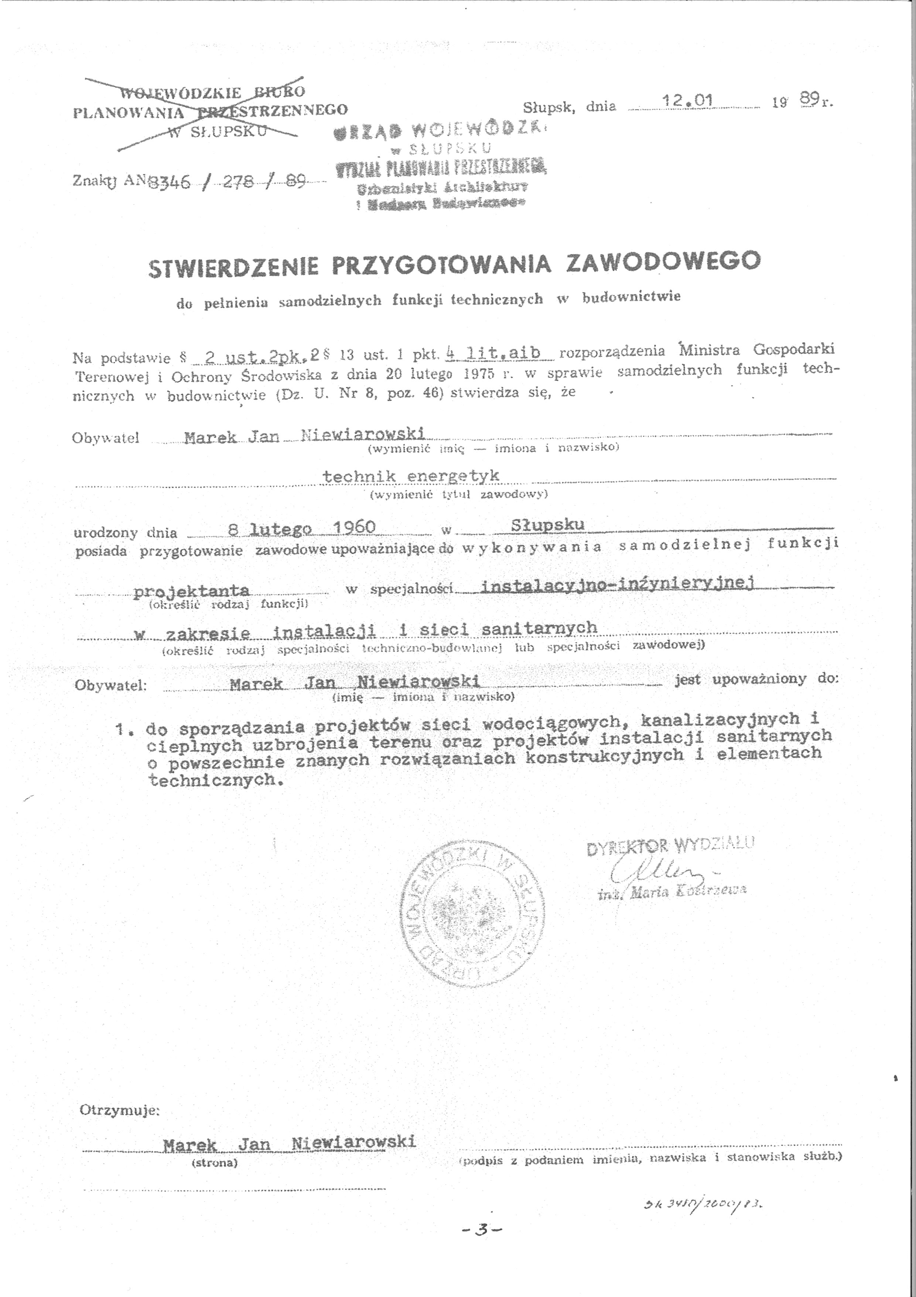
- izba projektanta

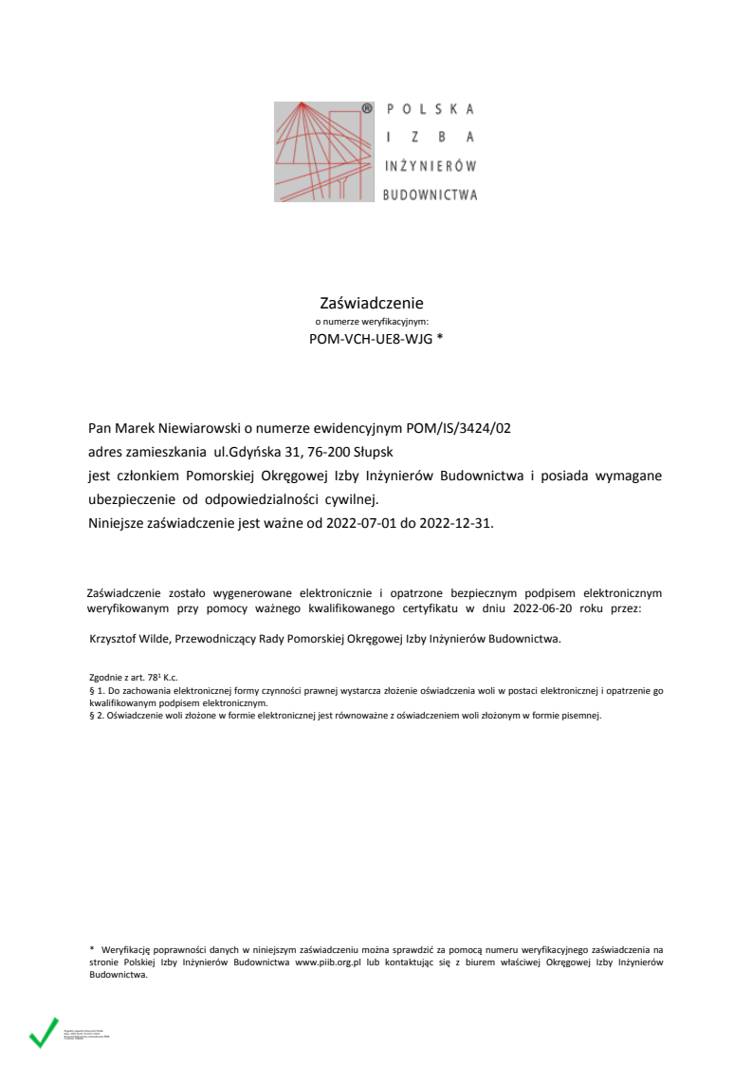
- uprawnienia sprawdzającego
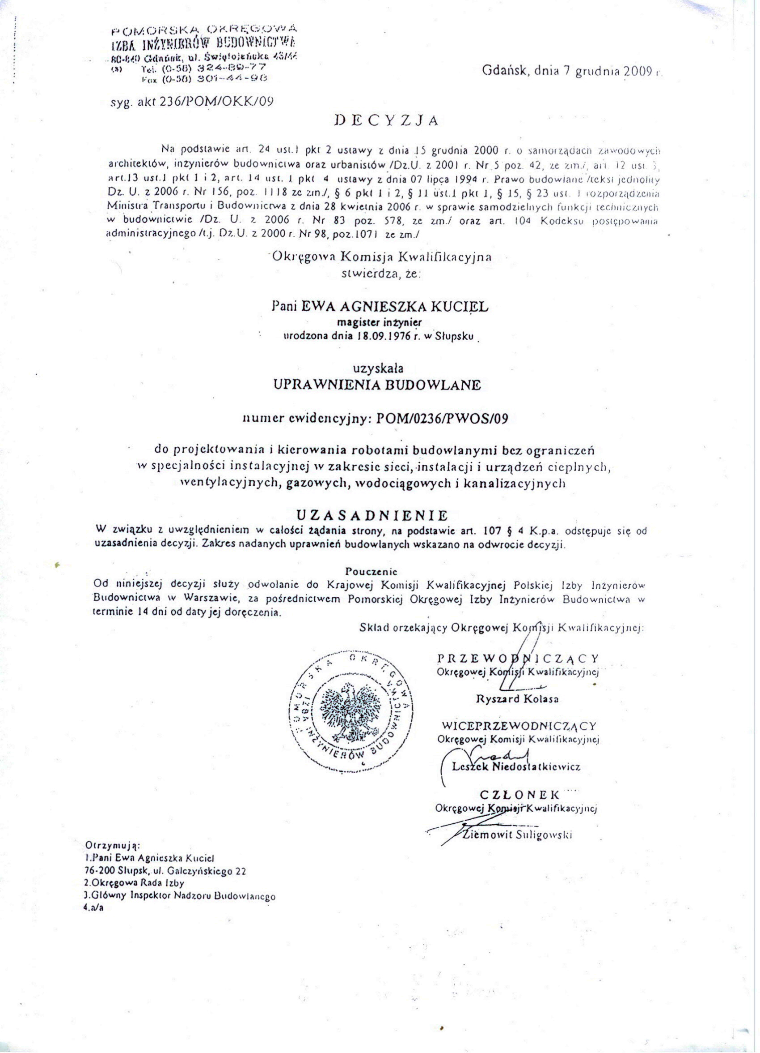

- izba sprawdzającego


PLAN BEZPIECZEŃSTWA I OCHRONY ZDROWIA

Nazwa i adres obiektu budowlanego: Budynek apartamentowo – usługowy działki nr 525/1, 523/8 oraz 35/20 ul. Kuracyjna 26 84 – 150 Hel

Inwestor oraz jego adres: „OKTAN Brzeski Grzenkowicz” Sp.z.o.o. ul. Bohaterów Westerplatte 7 76 – 200 Słupsk

Podstawa opracowania:
1. Rozporządzeni Ministra Infrastruktury z dnia 23.06.2003r. /Dz.U.03.120.1126 z dnia 10 lipca 2003r./. z późniejszymi zmianami
2. Rozporządzenie Ministra Infrastruktury z dnia 6 lutego 2003r. w sprawie bezpieczeństwa i higieny pracy podczas wykonywania robót budowlanych
/Dz.U. nr 47, poz.401/z późniejszymi zmianami
1

I Część opisowa
  - Zakres robót
    - Roboty budowlane
    - Montaż instalacji sanitarnej i elektrycznej
    - Montaż i rozruch urządzeń

  - W celu przeciwdziałania wystąpienia potencjalnych zagrożeń w trakcie realizacji robót i ograniczenia skutków dla życia, zdrowia ludzi i uciążliwości dla środowiska, należy przede wszystkim: przestrzegać podstawowej zasady, jaką jest wykonywanie wszystkich prac pod nadzorem osoby posiadającej uprawnienia danej specjalności, zgodnie z przepisami Prawa Budowlanego, zasadami BHP, sztuką budowlaną i zdrowym rozsądkiem.
  - Rozpoczęcie wykonywania robót budowlano-montażowych nastąpi po: A/ Wykonaniu zagospodarowania placu budowy
B/ Przeprowadzeniu szkolenia pracowników na stanowisku pracy, w tym:
    - po zapoznaniu z zakresem robót na podstawie projektu budowlanego,
    - przypomnieniu podstawowych przepisów i zasad BHP przy:
      - robotach transportowych ręcznych i przy użyciu sprzętu zmechanizowanego,
      - robotach ogólnobudowlanych,
      - pracy na wysokościach,
      - obsłudze sprzętu zmechanizowanego, maszyn i urządzeń o napędzie elektrycznym,
      - robotach spawalniczych (gazowe i elektryczne),
      - zabezpieczeniu stanowiska roboczego, w tym o strefie niebezpiecznej.
    - przypomnienie o obowiązku stosowania odzieży roboczej i ochronnej oraz sprzętu ochrony osobistej,
    - oznakowaniu strefy niebezpiecznej; tablicami o zakazie wstępu osób postronnych, tablicami ostrzegawczymi o grożącym niebezpieczeństwie oraz balustradą i wykonaniem oświetlenia.

  - Podczas realizacji w/w budowy będą wykonywane następujące roboty:

    - ziemne,
    - ogólnobudowlane,
    - transport materiałów zarówno ręczny jak i mechaniczny,
    - montaż rusztowań budowlanych i wykonywanie prac z tych rusztowań,

2

    - stosowanie sprzętu zmechanizowanego maszyn i urządzeń o napędzie elektrycznym,
    - roboty spawalnicze.

  - Przy wykonywaniu w/w robót mogą wystąpić następujące zagroŜenia:

    - upadek osób z wysokości,
    - upadek przedmiotów z wysokości,
    - zatrucie szkodliwymi substancjami,
    - porażenie prądem elektrycznym,
    - uderzenie, pochwycenie przez maszyny i ich części będące w ruchu,
    - zasypanie ziemią w wykopie,
    - wpadnięcie do zagłębień i otworów w stropie,
    - uderzenie przez spadające narzędzia i materiały,
    - poparzenie przy robotach spawalniczych,
    - skaleczenie.

  - Eliminowanie lub ograniczenie tych zagrożeń nastąpi przez:

    - egzekwowanie przestrzegania przez pracowników przepisów i zasad bezpieczeństwa i higieny pracy przy wykonywaniu robót,
    - stosowanie odpowiedniego sprzętu posiadającego pełne zabezpieczenie i dopuszczonego do pracy,
    - wyposażeniu pracowników w odpowiednią odzież i sprzęt ochrony indywidualnej oraz kontrolowanie jego stosowania,
    - wykonywanie pomiarów stanu izolacji przewodów i kabli energetycznych oraz pomiarów skuteczności zabezpieczenia przed porażeniem prądem elektrycznym,
    - zabezpieczenie w sposób prawidłowy ścian wykopów przed ich usunięciem, otworów w ścianach i stropach oraz innych miejsc wykonywania robót grożących wpadnięciem lub upadkiem z wysokości,
    - wydzielenie strefy niebezpiecznej gdzie jest to niezbędne.

  - Dokumentacja budowy będzie na terenie budowy w pomieszczeniu kierownika budowy.
Dokumenty niezbędne do prawidłowej eksploatacji maszyn i innych urządzeń technicznych przechowywane będą na terenie budowy u operatorów maszyn, urządzeń lub u kierownika budowy /robót/.
Opracował:
tech. Marek Niewiarowski
sanitarna, UAN/8346/278/89

